13.04.2020 – 17.04.2020
Учитель – логопед рекомендует.
Игры и упражнения для развития речи
по теме «Домашние животные»

Подготовила учитель – логопед Бреславец О.Я.

Подвижная игра «Козочка». [Координация речи с движением, развитие подражательности, творческого воображения.]

Я козочка Ме-ке-ке,  Я гуляю на лужке. | Ребенок идет, высоко поднимая колени
Острые рожки, | Показывают «рожки».
Тоненькие ножки. | Прыгает на двух ногах на месте.
На самой макушке —  Бархатные ушки. | Делает ушки из ладошек.
Язык полотняный, | Показывает язык «лопатой».
Хвостик конопляный... | Рукой показывает хвостик.

Игра «Кто лишний?» [Развитие речевого слуха, связной речи.]
Взрослый: кошка, собака, лиса, корова — кто лишний?
Ребенок: Лишняя лиса. Она живет в лесу. А кошка, собака и корова живут у человека.
Взрослый: Верно. Козленок, щенок, лошадь, котенок — кто лишний?
Ребенок: Лошадь. Она большая. А козленок, котенок и щенок — это детеныши.
Взрослый: Коза, корова, собака, бык — кто лишний? Вспомни, как выглядят эти животные. Что у них есть на голове?
Ребенок:Лишняя собака. У нее нет рогов. А у козы, коровы и быка есть.

Упражнение «У кого кто?» [Совершенствование грамматического строя речи (образование существительных с суффиксами -енок, -ок).]
Использовать картинки с изображениями детенышей домашних животных.
Взрослый: Вспомни, как называются детеныши ваших животных. Прикрепи животное рядом с детенышем и скажите, у кого кто.
У коровы теленок.
У козы козленок.
У кошки котенок.
У собаки щенок.

Упражнение «Узнай по контуру»[Развитие зрительного внимания и восприятия.]
Использовать картинки с животными и картинки с их контурами
Ребенок берет картинку с контуром животного
Посмотри, где лежит картинка с изображением домашнего животного, чей силуэт ты держишь в руках. Расскажи, чей силуэт вы выбрали.
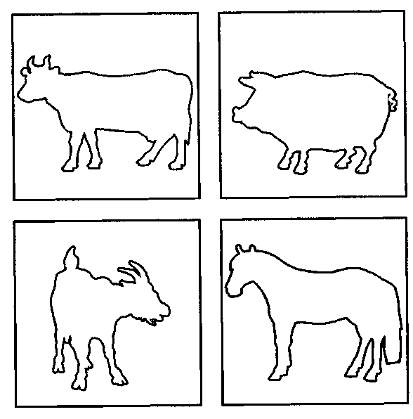

У меня корова.У меня свинья.У меня коза. А у меня лошадь.

Пальчиковая гимнастика «Дудочка». [Развитие тонкой моторики, координации речи с движением, умения ходить по кругу в общем для всех темпе.]

Ой, ду-ду, ду-ду, ду-ду,  Потерял пастух дуду.  А я дудочку нашла,  Пастушку я отдала. | Сложив пальцы обеих рук в колечки, ребенок имитирует игру на дудочке. Хлопает в ладоши и ударяет кулачок об кулачок попеременно.

— Ну-ка, милый пастушок,  Ты спеши-ка на лужок. | Идет по кругу
Там Буренка лежит,  На теляток глядит. | Вновь выполняет хлопки и удары попеременно.
А домой не идет,  Молочка не несет. | Вновь идет по кругу
Надо кашу варить,  Сашу кашей кормить. | Указательным пальцем правой руки «варит» кашу в ладошке левой руки.
